Comentari d’una imatge.

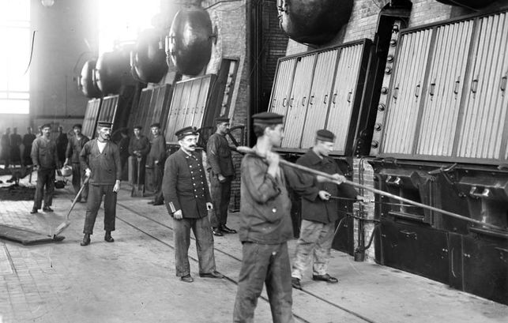
Fogoners i maquinistes del cuirassat Alfons XIII posen en marxa les màquines de l'estació elèctrica del carrer Mata a Barcelona. 1919.

